Anexo nº 3

Manuel José Ossandón Irarrázabal, Senador de la República, otorga patrocinio o Adhesión, según corresponda, a la Iniciativa Juvenil de Ley (Penalización a las Agroindustrias, por el uso desmedido de agua y contaminación de la misma) presentada por los estudiantes del Colegio Santa Teresita, Región de Ñuble, en el marco de la versión XI del Torneo Delibera organizado por la Biblioteca del Congreso Nacional.

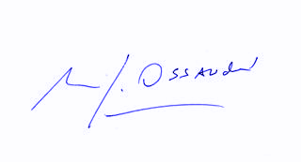
Manuel José Ossandón Irarrázabal
Senador

Valparaíso, Junio de 2019

